

統計系在職專班

多變量期中報告

111年網路使用與行為調查問卷

教授：蘇南誠博士

組別：G06

學生：711378910林美伶

711378912蔡宜諠

中華民國113年12月

**目錄**

**第一章 緒論** 3

**第一節** **研究背景與動機** 4

**第二節** **研究目的** 4

**第三節** **研究步驟** 4

**第二章 研究方法** 5

**第一節** **研究對象** 5

**第二節** **問卷設計** 5

**第三節** **資料處理** 5

**第三章 研究結果** 6

**第一節** **敘述性統計** 6

**第二節** **主成分分析** 6

**第三節** **因素分析** 6

**第四節** **集群分析** 6

**第五節** **邏輯斯迴歸** 6

**第六節** **典型相關** 6

**第四章 結論與建議** 7

**第一節　結論** 7

**第二節　建議** 7

**第五章 附錄** 8

**第一節　問卷** 8

**第二節　問卷編碼** 8

**第一章 緒論**

1. **研究背景與動機**
2. **研究目的**

1. **研究步驟**

**第二章 研究方法**

1. **研究對象與調查方法**

本研究以全臺22個縣市（包含臺灣省各縣市、六直轄市及金門、連江縣）年滿12歲且有上網經驗的本國籍民眾為調查對象。採用電腦輔助電話訪問系統（Computer Assisted Telephone Interviewing, CATI）進行電話訪問，蒐集相關調查資料。

1. **問卷設計**

此次問卷參考學術調查研究資料庫，當時它們採取分層隨機抽樣方式，以全臺22個縣市為分層單位，每縣市視為一個母體，依據各縣市12歲以上人口比例配置樣本數。樣本抽取過程包括先以手機號碼隨機抽樣，再補充市話樣本，以確保涵蓋住戶電話未登錄的對象，並反映各縣市實際上網行為的特性。

1. **資料處理**

**第三章 研究結果**

1. **敘述性統計**
2. 網路使用情形

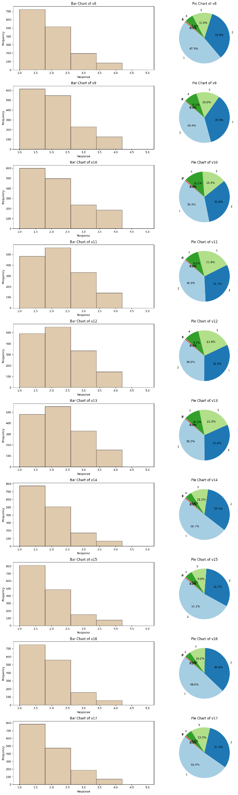

1. 網路使用習慣量表
2. 網路沉迷主觀自評
3. 心理健康危險因子
4. 基本資料
5. **主成分分析**
6. **因素分析**
7. **集群分析**
8. **Shapiro-Wilk 單變量檢定**
9. **邏輯斯迴歸**
10. **典型相關**

**第四章 結論與建議**

**第一節　結論**

**第二節　建議**

**第五章 附錄**

**第一節　問卷**

**第二節　問卷編碼**